认证审核报告审批页
项目编号 | 1322-2021-QF
受审核方名称 | 佛山市南海区金诺一农产品加工厂
注册地址 | 佛山市南海区狮山镇321国道兴贤文行村地段（长红禾丰投资有限公司商铺F区27号）
经营地址 | 佛山市南海区狮山镇321国道兴贤文行村地段（长红禾丰投资有限公司商铺F区27号）
审核类型 | Q：初审 F：初审
认证范围 | Q:粮食（小米）分装；脱皮豆（绿豆）加工  F:位于佛山市南海区狮山镇321国道兴贤文行村地段（长红禾丰投资有限公司商铺F区27号）佛山市南海区金诺一农产品加工厂生产车间的粮食（小米）分装；脱皮豆（绿豆）加工
服务认证等级（适用时） | □十星级□九星级 □八星级 □七星级 □六星级  □五星级 □四星级 □三星级 □达标级
评审人员签字 | 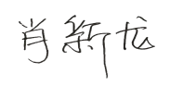
认证决定结论 | ■案卷符合要求，可以认证注册/保持  □案卷不符合要求，不可以认证注册/保持
认证决定人员签字 | 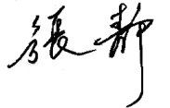 | 日期 | 2022-1-30
机构总经理审批意见 | ■认证流程符合要求，可以认证注册/保持  □认证流程不符合要求，不可以认证注册/保持
总经理签字 | 

